**Практическое занятие № 16**

**Выполнил: студент гр. 850701 Филипцов Д. А.**

**Тема: Исследование эргономических показателей конструкций ЭВС.**

Исследование факторов, определяющих оптимальность проектирования рабочего места оператора и управления ЭВС, расчёт параметров рабочей зоны и компоновка пульта управления ЭВС.

*Задание*

На практическом занятии необходимо выполнить компоновку лицевой панели проектируемого электронного средства.

*Ход работы:*

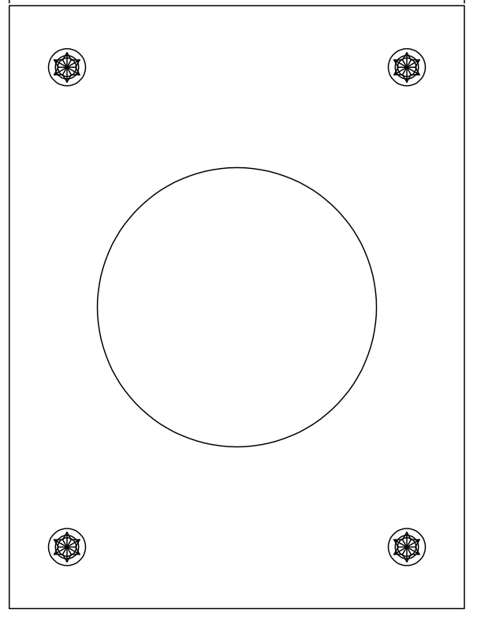

Рисунок 1 – Вид спереди

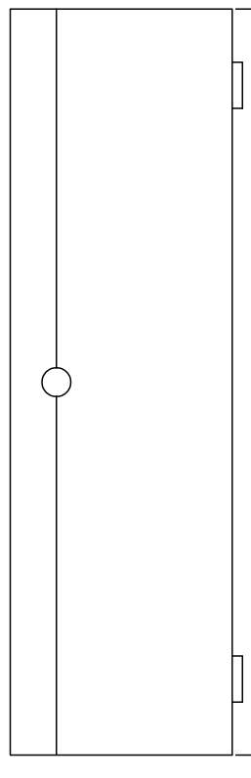

Рисунок 2 – Вид слева

Вывод: В данном практическом занятии была выполнена лицевая панель проектируемого устройства. При выполнении были соблюдены правила компоновки. На лицевой панели имеется разъем для индикатора стрелочного типа. Он расположен по центру устройства, что улучшает эстетические и эргономические свойства.